Be ACTO武蔵浦和

広場利用ガイド

―2024年4月発行―

2025年6月更新

**●広場概要**

利用時間｜10:00〜20:00

定 休 日｜火曜日、年末年始、夏季休業あり

場　　所｜埼玉県さいたま市南区沼影一丁目８−1

問い合せ｜info@be-acto-musashiurawa.net

**●施設マップ**

（１）５階広場等の公共空間（有効空地）　約５６０㎡

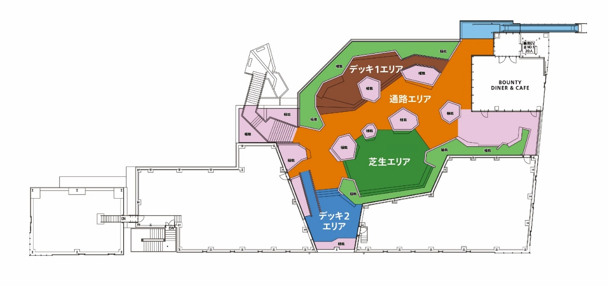

（２）その他広場等（４階公開通路・公開階段、３階公開通路・公開階段、１階北東側広場）

【４階公開通路・公開階段】　約２１５㎡

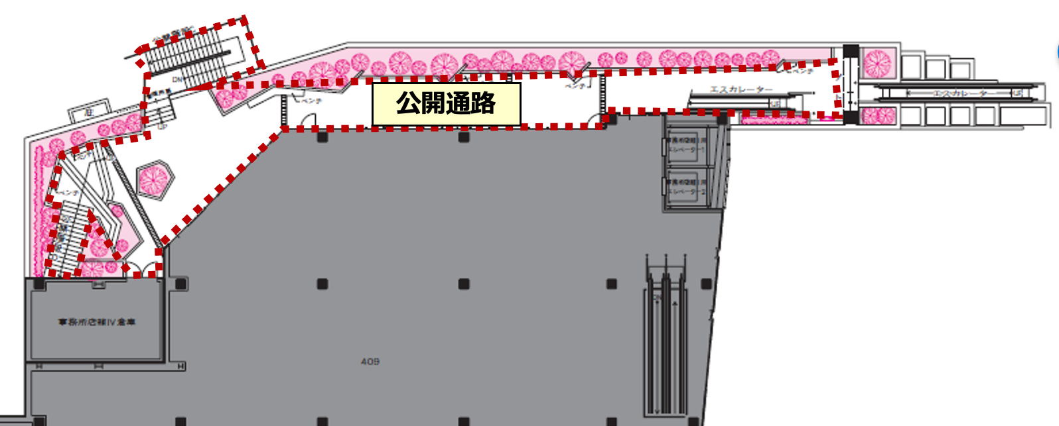

【３階公開通路・公開階段】　約５２５㎡

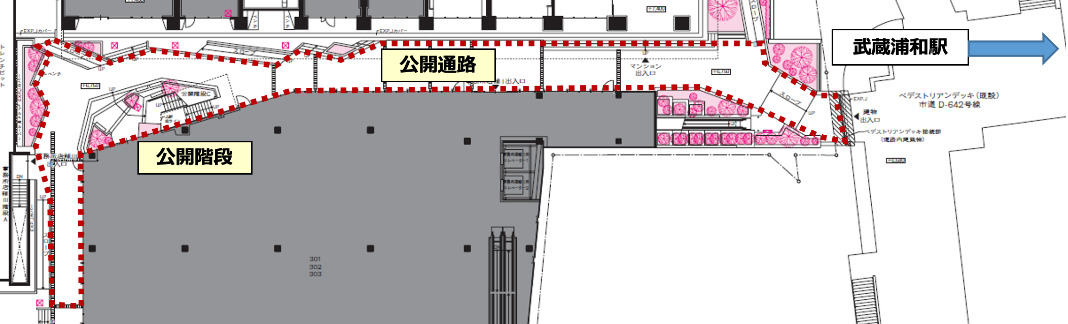

【１階北東側広場】１４８㎡

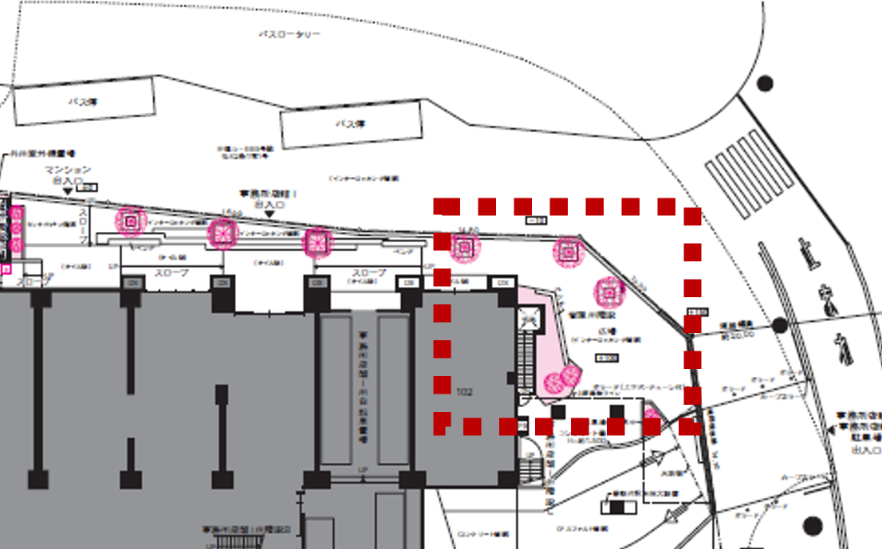

**●利用対象**

・コアパートナー

・団体会員

**●広場 利用料金**

|  |  |  |
| --- | --- | --- |
| 場所 | 基本利用料金 | スポット利用  （初回チャレンジ枠） |
| ５階広場等の  公共空間 | 芝生エリア　2,200円/時間  通路エリア　2,200円/時間 　デッキ1エリア　1,100円/時間  デッキ2エリア　1,100円/時間  全体　6,600円/時間 | 5階広場全体  11,000円/半日（税込）  22,000円/１日（税込） |
| ４階公開通路・公開階段 | 5,500円/時間（税込） | ― |
| ３階公開通路・公開階段 | 6,600円/時間（税込） | 11,000円/半日（税込）  22,000円/１日（税込） |
| １階北東側  広場 | 5,500円/時間（税込） | 11,000円/半日（税込）  22,000円/１日（税込） |

※半日：連続5時間未満の利用

**●設備、共通貸し出し備品**

* 備品を利用する場合は、会員マイページよりご予約をお願いします。
* 備品一覧、利用にあたっての注意事項は別紙をご覧ください。
* スペースの利用当日に備品使用が必要になった場合、事務局にお申し出いただき、使用が認められた場合にのみお使いいただけます。その場合、指定の決済方法にて別途使用料をお支払いください。

**●ご予約の流れ**

①**「Be ACTO武蔵浦和」 会員**登録を行ってください

* [当法人のWEBサイト[もしくは受付にて会員登録を行います。](https://forms.gle/Ntf7CgDXiimm1zCJA)会員については別紙「一般社団法人ACTO武蔵浦和 会員規約」をご参照ください。](https://forms.gle/Ntf7CgDXiimm1zCJA)
* [**専用フォーム**](https://forms.gle/Ntf7CgDXiimm1zCJA)からご申請ください。会員登録にはHPの写しなど団体を確認できる書類が必要となります。会員については別紙「一般社団法人ACTO武蔵浦和 会員規約」をご参照ください。
* 代表者の方は、他の利用者の方へも利用ルールについて遵守していただくようご協力をお願いします。

**②ご予約の相談は事務局までお申し出ください**

* 事務局による利用内容の審査後に予約申請へと進んでいただきます。まずは[**申請フォーム**](https://forms.gle/6YfBZQNiiuvALK5k6)にご入力いただき、事務局までご相談ください。
* 原則7日連続の利用を限度とします。連続利用の場合は事務局と別途協議が必要です。
* 原則利用日の6ヶ月前〜2ヶ月前まで申込みが可能です（開催日の６ヶ月前の月の1日から受付を開始）
* 原則先着順、ただし当法人運営事務局が主催又は共催する事業等が予定される場合は、そちらを優先されます。
* ご予約は１時間単位となります。
* 準備、片付けの時間も含めてのご予約をお願いいたします。時間を過ぎてご使用の場合、自動で延長料金が発生いたします。スケジュールのご確認をお願いします。
* 必要備品の予約は、代表者の方がマイページから手続きをお願いします。

**③審査**

* 別途管理組合への届け出が必要なため、当法人の審査期間を最大１ヶ月とします。管理組合から指摘事項があった場合には別途協議が必要となりますのでご了承ください。
* 審査の結果、広場等の使用を認められた場合には、事務局から予約確定メールをお送りします。

**④ご利用日当日「 Be ACTO武蔵浦和 3Fマチノバ」に時間までにお越しください。**

・退去時の手順を記したチェックリストをお渡しします。お帰りの際に受付までお戻しください。

* 利用時間終了5分前までに**原状回復**をお願いします。利用終了後に**原状回復**した写真をチェックリストに基づき、info@be-acto-musashiurawa.netまで送付をお願いします。
* **予約終了時間を過ぎた場合は、1時間毎に延長料金を申し受けます。**

**⑤ご利用後、利用料金をお支払いください**

* ご利用月の翌月に**事務局から請求書をお送りします。**
* お振込みにてお支払いください。**支払い期限を過ぎませんよう**ご注意ください。

**「Be ACTO武蔵浦和」広場 ご利用にかかる留意事項**

施設利用に関しまして、下記の通り定めております。別紙利用規約と合わせて内容をご確認いただき、全ての項目了承の上、ご利用いただきますようお願い致します。

1. **ご利用時間について**

* ご準備とお片付けの時間（清掃含む）もご利用時間に含めた上ご予約をお願いします。また予め時間に余裕を持ってご予約いただきますようお願い致します。
* 当日の時間延長はお受けできません。
* 10分を超過した場合は、延長時間相当分（１時間単位）を別途請求致します。

1. **占用使用上の遵守事項**

* 火災、盗難、その他の事故の発生を防止するとともに、衛生面に注意して使用すること。
* 占用使用後は清掃のうえ、備品等を整理整頓し、原状に復すこと。
* 占用使用に際し発生したゴミ等は、持ち帰ること。
* 広場内はバイク・自転車等を降りて通行しなければならない。
* 占用使用責任者は、使用後、備品撤収・清掃・原状復旧を確認すること。
* 定めのない事項及び不明点については、管理者の指示に従うこと。
* 必要通路を確保すること。

1. **禁止事項**

* 公序良俗に反するおそれがある行為。
* 政治活動、宗教活動。
* 占用使用者及びその関係者のみを対象とした私的な目的または営利目的での使用。
* 一般社団法人ACTO武蔵浦和の活動目的以外の占用使用及び占用使用届出の内容と異なる使用。
* 喫煙をすること。
* 落書き、ゴミの放置等、広場の衛生環境に影響を与える行為。
* 壁にみだりにビラ、ポスター等を貼付すること。
* 備品等を広場から持ち出すこと。
* 隣接する住戸、近隣住民、近隣事務所店舗又は他の使用者の迷惑になるような大声、大音量、悪臭、振動等を生じさせること。
* 全体管理組合、住宅部会、事務所店舗部会の活動や管理等に支障をきたす恐れのある行為。
* 広場使用細則、全体管理規約、住宅管理規約、事務所店舗管理規約、その他の諸細則・規則等に違反する行為。
* 前項各号の他、プラウドシティ武蔵浦和ステーションアリーナの居住環境、職場環境を阻害する恐れのある行為。

1. **レイアウトについて**

* 利用後は原状回復をお願いします。清掃後、レイアウト変更などを行った場合には、必ず規定のレイアウトに戻し、備品等については元の場所にお戻ししてスタッフにお声かけください。
* 清掃用具は、マチノ倉庫にてお貸し致します。
* 清掃できていない場合は、次回利用をお断りすることがあります。

1. **キャンセルポリシー**

* 予約が確定したのちにキャンセルを行う場合、下記キャンセル料をいただきます。

1. ７日前のキャンセル　　　 …　利用料の０％相当額
2. ６〜１日前のキャンセル　　　 …　利用料の５０％相当額
3. 当日のキャンセル　…　利用料の１００％相当額

* 遅れる場合は必ず事前にご連絡ください。連絡なしで遅れた場合は、ご利用ができない場合があります。

1. **飲食、ゴミ処理に関して**

* 飲食物の持ち込みは可能ですが、食べこぼし等にお気をつけ下さい。飲食での使用後は掃き掃除、拭き掃除をお願い致します。
* ご利用中発生したゴミはすべてお持ち帰り下さい。

1. **損害賠償**

* ご利用時は施設、備品等、取り扱いにお気を付け下さい。破損や汚損が発生した場合は、すぐにスタッフにお申し付け下さい。
* 本施設の利用によって、お客様及び第三者に生じた損害においては、当法人の故意又は過失に起因する場合を除き、当法人は責任を負わないものとします。また、安全衛生面には十分ご配慮の上、実際にトラブルや苦情等が発生した場合は全責任を持ってご対処ください。
* 修理費および損害賠償費を原則すべてご負担いただきます。
* 施設内におきましてご利用者様の管理下で発生した事故・盗難につきましては当法人では一切の責任を負いかねます。

1. **個人情報の取り扱いについて**

* お客様からお預かりした個人情報は、当法人からの連絡やご案内等、業務上必要な場合のみに利用致します。
* 次のいずれかに該当する場合を除き、個人情報を第三者に開示致しません。
  1. ご本人の同意がある場合
  2. サービスを行なうために業務遂行上必要な範囲で当該委託先に対して開示する場合
  3. 法令に基づき開示することが必要である場合
* 個人情報の照会や修正、削除などをご希望される場合には、ご本人であることを確認の上、対応致します。

1. **反社会的勢力排除について**

広場占用利用規約第１５条の内容を確認し、了承することとします。

1. **その他注意事項**

* 天変地異、公権力による処分・命令、その他不可抗力を理由として当法人が業務停止となった場合に生じる利用者の損害について当法人は一切の責を負いません。
* 装飾が必要なイベントや撮影等の場合は、お問い合わせ下さい。
* 不測の災害に備え、避難経路・誘導方法・消火設備等を予めご確認下さい。
* ご利用時間中、責任者は必ず施設内に常駐して下さい。施設内管理（来場者の誘導、盗難、事故防止等を含む）はご利用者で行って下さい。また、施設使用に伴う人身事故、盗難事故等の責任は一切負いません。
* ご利用に関しては当法人スタッフに相談の上、その指示に従って下さい。
* 大きな搬入物がある場合は事前に当法人スタッフへお知らせ下さい。
* 当法人の広報に使用する写真撮影へのご協力をお願いすることがあります。

1. **変更について**

* 本ご利用ガイドならびに利用規約はお客様の了解を得ることなく変更することがあります。当法人WEBサイト掲載のものを最新版とします。掲載した時点より、効力を生じるものとします。

以上